**CONSELHO MUNICIPAL DOS DIREITOS DA CRIANÇA E DO ADOLESCENTE**

Aos oito dias do mês de maio do ano de dois mil e vinte e cinco, às quatorze horas e dez minutos, realizou-se a reunião ordinária do Conselho Municipal dos Direitos da Criança e do Adolescente, de forma online, por meio da plataforma Google Meet. Estiveram presentes os conselheiros: Gabriele Guimarães, Débora, Felippe Mocafre Vaz, Luiz Antônio Lopes Garcia, Ronaldo Vicente Garcia, Ângela Aparecida dos Santos, Wagma Reny Leite, Vasti Braga da Silva, Ivan Lucas, Giovanni Miguel da Silva, Willian Cardoso, Wellington Baltazar, Janaina Pipoli e Tamires de Nazaré Gomes. A pauta da reunião foi a composição das seguintes comissões: Comissão de Orçamento e Finanças Públicas; Comissão de Políticas Públicas para a Infância e Adolescência; Comissão de Legislação e Normas; e Comissão Intersetorial. O presidente Luiz iniciou a reunião agradecendo a todos pela presença e cedeu o espaço de fala para o Sr. Willian Cardoso, representante jurídico indicado pelo governo, que explicou sobre o quórum necessário para deliberação, informando que, havendo 50% dos membros do conselho presentes, as deliberações serão tomadas por maioria e formalizadas através de Resoluções. Na sequência, o presidente comunicou que, amanhã, dia nove de maio, haverá uma Missa Inclusiva na APAE e um Show de Prêmios em data a ser definida, convidando todos os conselheiros a participarem. Em seguida, informou sobre a necessidade da formação das quatro comissões e abriu espaço para que os conselheiros se manifestassem voluntariamente. O presidente Luiz destacou a importância da informação e deu continuidade à reunião, com a formação das comissões, que ficaram assim compostas: Comissão de Orçamento e Finanças Públicas: Luiz Antônio Lopes Garcia, Vasti Braga da Silva e Lucas Andres Antonicelli; Comissão de Políticas Públicas para a Infância e Adolescência: Felippe Mocafre Vaz, Tamires de Nazaré Gomes e Luiz Antônio Lopes Garcia; Comissão de Legislação e Normas: Ronaldo Vicente Garcia, Ângela Aparecida dos Santos e Gabriele Guimarães; Comissão Intersetorial: titulares Ronaldo Vicente Garcia e Luiz Antônio Lopes Garcia, suplentes Ângela Aparecida dos Santos e Wagma Reny Leite. Os conselheiros Wellington Baltazar e Janaina Pipoli participaram da reunião, porém não puderam compor nenhuma comissão, visto que a Instituição Sementes da Vida, à qual pertencem, somente poderá integrar o conselho no próximo biênio ou mediante vacância de outra instituição. O presidente Luiz finalizou a reunião com todas as comissões devidamente formadas e informou que o agendamento das visitas nas entidades ocorrerá já na próxima semana. Nada mais havendo a tratar, foi encerrada a reunião, se achada de acordo, por mim Sue Ane Bianca Santos, que lavrei a presente ata, e pelo Presidente do Conselho que esteve presente e os demais conselheiros nesta reunião xxxxxxxxxxxxxxxxxxxxxxxxxxxxxxxxxxxxxxxxxxxxxxxxxxxxxxxx.

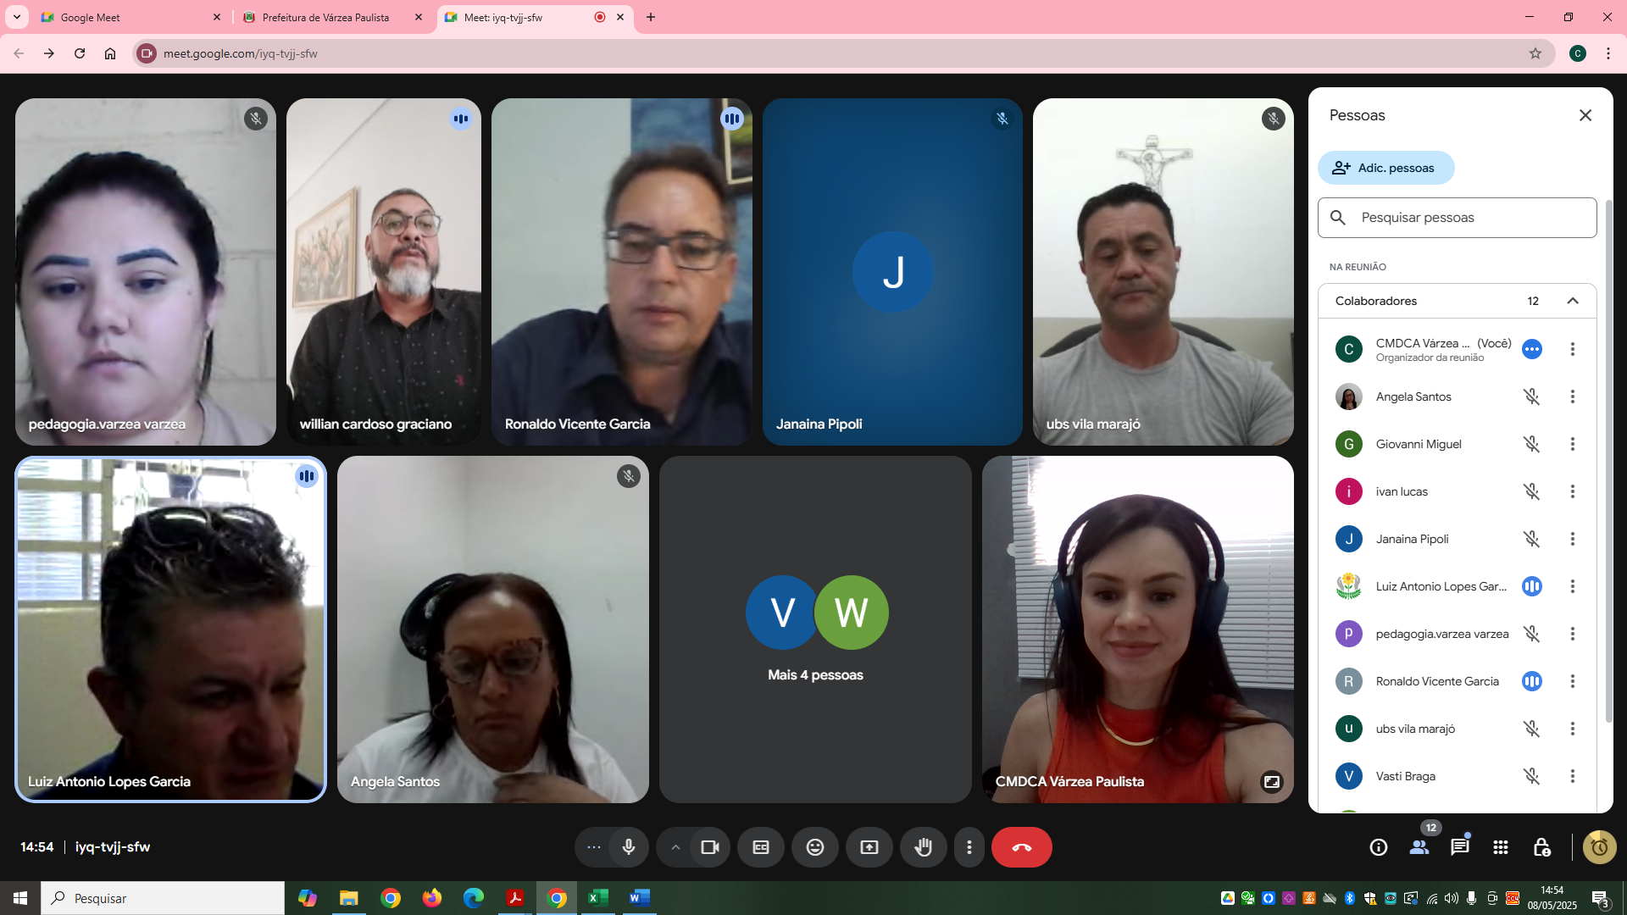

Luiz Antônio Lopes Garcia

Presidente do Conselho Municipal dos Direitos da Criança e do Adolescente.